|  |  |  |  |
| --- | --- | --- | --- |
| **AKTIVNOST** | **Cilj aktivnosti in kratek opis** | **Dejavnosti, ki smo jih izvedli** | **Rezultati** |
| ČISTILNA AKCIJA | - očistiti okolico šole  - ozavestiti dijake o potrebnosti skrbi za okolje | -pripravili smo načrt za čistilno akcijo za celoten šolski center  -naredili analizo terena pred čistilno akcijo, takoj po njej in tri dni po čistilni akciji | Priloga 1 (power point) |
| PROMOCIJA LOČEVANJA ODPADKOV | - obnoviti ekološki otok na šoli  - narediti promocijo ločevanja odpadkov s plakati, po zvočniku  - vsi kabineti za učitelje dobijo tri koše za ločeno zbiranje odpadkov  - vse učilnice dobijo dodaten koš za ločevanje embalaže od ostalih odpadkov | -obnovili smo ekološki otok na šoli  -v vse učilnice namestili dodatne koše za embalažo in jih označili  -v vse kabinete namestili dodatna dva koša za papir in embalažo  -po razredih smo si ogledali film podjetja SLOPAK o ločevanju odpadkov  -opravili smo analizo ekoloških otokov v ožjem delu mesta, ter ugotovitve predstavili v ekovitrini na šoli | Priloga 2 (koši v učilnicah)  Priloga 3 (koši v kabinetih)  Priloga 4 |
| IZDELAVA OPOZORILNIH TABEL IN NALEPK | - izdelati opozorilne letake nad pipami v učilnicah in na straniščih z zanimivimi citati (varčevanje z vodo)  - izdelati opozorilne nalepke nad stikali za redno ugašanje luči v učilnicah  - izdelati opozorilne table v okolici šole, ki bi vzpodbujale neonesnaževanje okolice šole | -izdelali smo opozorilne nalepke nad umivalniki in stikali za luči  -nalepili nalepke, ki ste nam jih vi poslali  -pripravili načrt postavitve dodatnih košev in tabel v okolici šole | Priloga 5 (opozorilne nalepke) |
| PRAVILNO PREZRAČEVANJE UČILNIC | - s šolskimi pravili bomo določili dijake, ki bodo dolžni skrbeti za pravilno prezračevanje učilnic | -na konferenci učiteljev smo se dogovorili, da predstavniki razredov (t.i. ekoreferenti) skrbijo, da je učilnica vedno prezračena, da so okna med poukom zaprta, v 5 minutni pavzi pa odprta. |  |
| MERJENJE TEMPERATURE V UČILNICAH | - merili bomo temperaturo v učilnicah, ker menimo, da je temperatura v učilnicah previsoka  - spremljali bomo gibanje temperature, da bomo lažje ob koncu kurilne sezone ukrepali | -z merjenjem temperatur smo ugotovili, da so temperature v učilnicah previsoke, gretje radiatorjev se ne da regulirati, o tem smo poročali tudi vodstvu šole |  |
| **AKTIVNOST** | **Cilj aktivnosti in kratek opis** | **Dejavnosti, ki smo jih izvedli** | **Rezultati** |
| UREDITEV OKOLICE ŠOLE | - v okolici šole želimo nasaditi več dreves, postaviti klopi za dijake, koše ter kotičke za dijake | -pripravili smo načrte zasaditev in ureditve okolice naše šole in jih predali vodstvu šole | Priloga 6 |
| UREDITEV OKOLICE VZORČNE HIŠE | - uredili bomo okolico naše vzorčne nizkoenergijske vzorčne arhitekture (hiša NEVA) ter izvajali pouk v njej, da ugotovimo prednosti in slabosti | -lotili smo se načrtov ureditve okolice naše vzorčne hiše, vendar smo že v začetku naleteli na težavo, ker lastništvo parcele okoli hiše ni točno urejeno moramo počakati z urejanjem dokler se lastništvo ne uredi  -v hiši že celo šolsko leto izvajamo pouk  -imamo tudi za to poseben urnik | Urnik pouka in aktivnosti |
| IZDELAVA KOMPOSTNIKA | - v okolici vzorčne hiše želimo urediti tudi kompostnik, vrt in če bo mogoče, čebelnjak | -pripravili smo seminarsko nalogo na temo kompostiranja in pravilne priprave kompostnika , ogledali smo si oddajo na temo kompostiranje na našem prvem programu  -pripravili skico kompostnika, ki bi ga kot vzorec želeli izdelati za hišo  -dijak naše šole je izdelal ekološko klopco iz starih palet | Priloga 8 (powerpoint)  Priloga 9 |
| NAMESTITEV ZBIRALNIKA VODE | - namestiti, izdelati zbiralnik vode ob naši vzorčni hiši NEVI | -dijaki so pripravili seminarsko nalogo na temo zbiralniki vode, s katero si bomo pomagali pri realizaciji tega cilja |  |
| OSVEŠČANJE JAVNOSTI O PRAVILNEM RAVNANJU Z ODPADKI V PRAKSI | - dijaki bodo skupaj z mentorico izvajali delavnico o Ravnanju z odpadki v praksi za naše dijake, učence OŠ in društva v bližnji okolici  - spoznati pravilno ločevanje odpadkov, hierarhijo ravnanja z odpadki, Regionalni center za ravnanje z odpadki ter Toplarno Celje | -organiziralii smo predavanje podjetja SLOPAK na temo ravnanja z odpadki  -pripravili seminarske naloge o RCERO Celje in Toplarni Celje  -dijaki so sodelovali na tehničnem dnevu na IV. OŠ Celje. Za učence devetih razredov so pripravili okoljevarstveni delavnici Ravnanje z odpadki v praksi in Energija in okolje | Priloga 10 (power point)  Priloga 11 |
| **AKTIVNOST** | **Cilj aktivnosti in kratek opis** | **Dejavnosti, ki smo jih izvedli** | **Rezultati** |
| NARAVOSLOVNO EKOLOŠKI DAN OZ. TABOR V LOGARSKI DOLINI | - izpeljati ekološki tabor za 1. letnike okoljevarstvenikov  -izpeljati naravoslovni dan za ostale dijake 1. letnikov naše šole | -dijake 1. letnikov smo peljali na ekološki tabor za dva dni v Logarsko dolino, kjer je bil del posvečen analizi vode reke Savinje, del športnim aktivnostim in del druženju in spoznavanju dijakov in profesorjev  -dijaki vseh 1. letnikov so odšli na naravoslovno-ekološko ekskurzijo v Logarsko dolino. Na poti so naredili kemijsko analizo vode reke Savinje ter spoznavali ekosisteme in etnološke običaje Zgornje Savinjske doline. | Priloga 12 |
| SKRB ZA VARSTVO OKOLJA V RAZLIČNIH PODJETJIH | - Izvajanje praktičnih vaj v okoliških podjetjih za dijake 4. letnika okoljevarstvenega tehnika  - spoznavanje sistemov varovanja voda, zraka , tal, preprečevanje hrupa, ravnanje z odpadki,  - spoznavanje okoljevarstvenih tehnologij v posameznih podjetjih | - v okviru praktičnih vaj obiskali podjetje ŠTORE STEEL d.o.o., ki ima poudarek na trajnostnem ekološkem razvoju. Podrobneje so spoznali proizvodnjo jekla in okoljevarstvene tehnologije, s katerimi si prizadevajo zmanjševati in preprečevati vse negativne vplive na okolje in zdravje ljudi, predvsem na področju varovanja voda, varovanja zraka, preprečevanja hrupa in ravnanja z odpadki  -na podoben način so dijaki četrtih letnikov obiskali še nekatera podjetja v bližnji okolici  -dijaki so o svojem delu vodili dnevnik | Priloga 13 |

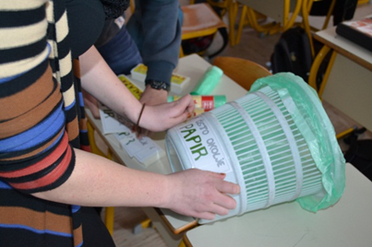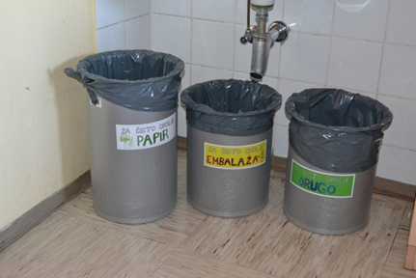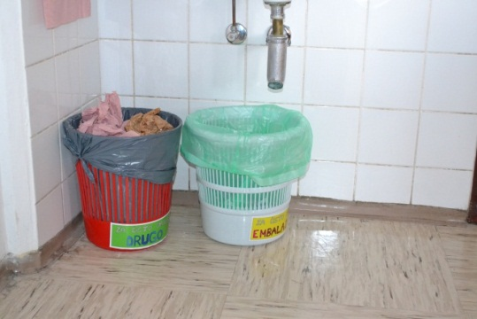**Priloga 2:**

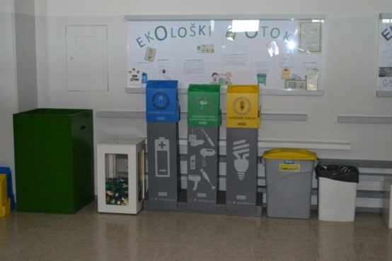*Komplet košev v učilnicah Komplet košev v kabinetih Priprava košev*

*Obnovljen ekološki otok*

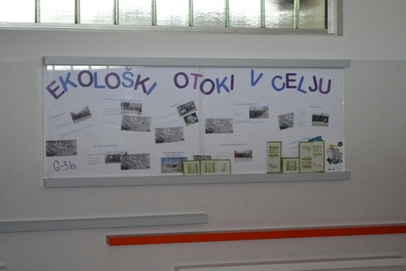**Priloga 4:**

*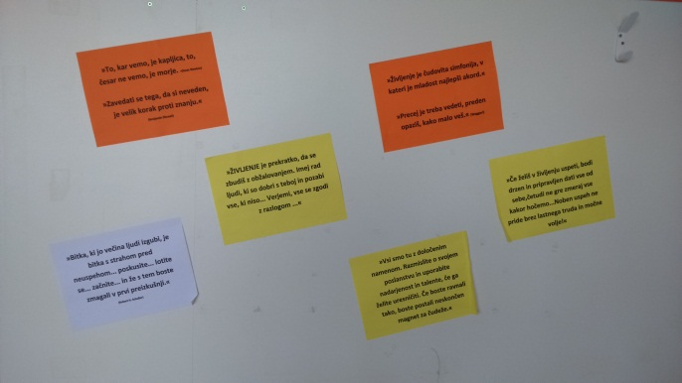***Priloga 5 :**

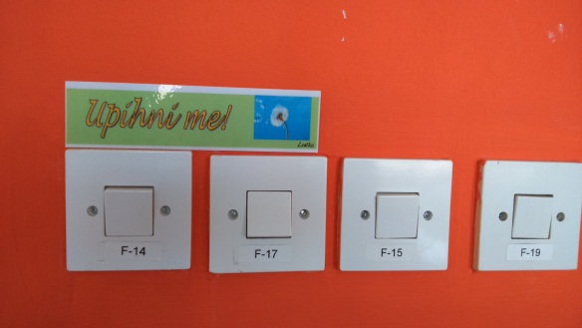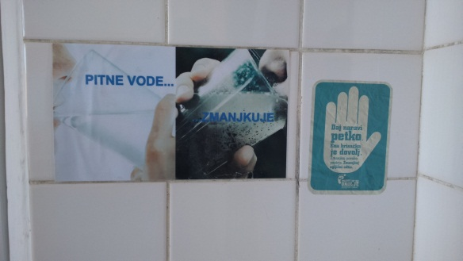

*Nalepke nad umivalniki Nalepke nad stikali Vzpodbudne misli za dijake v učilnicah*

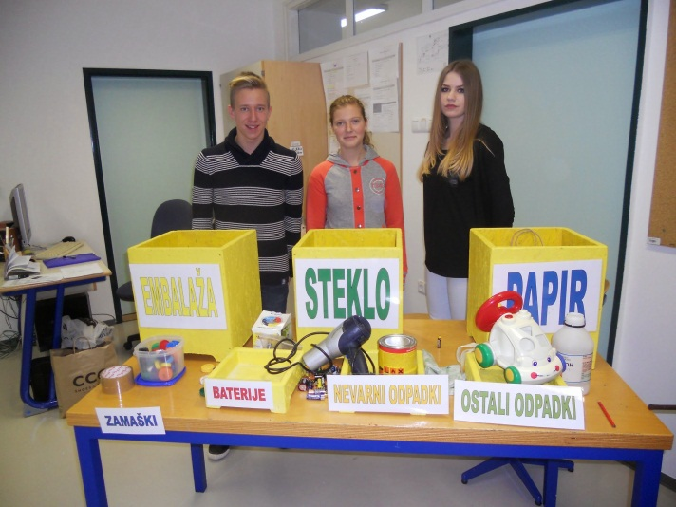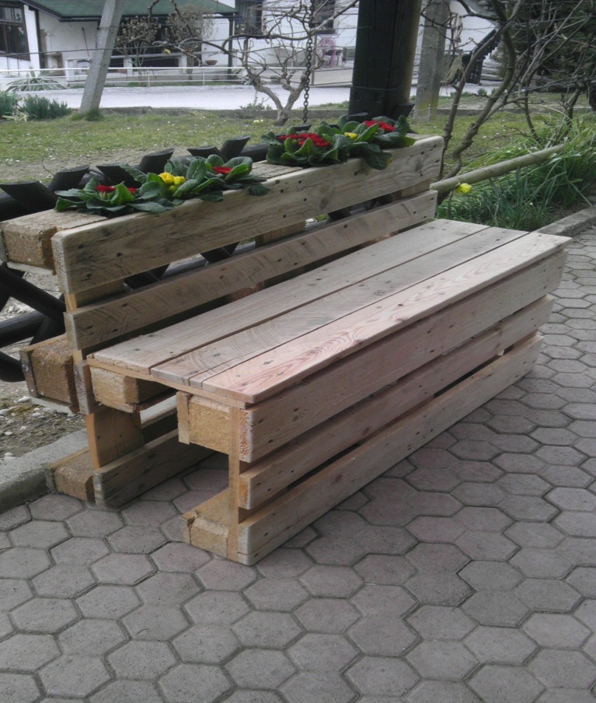**Priloga 9 :** **Priloga 11 :**

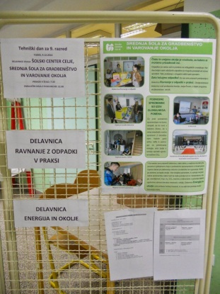

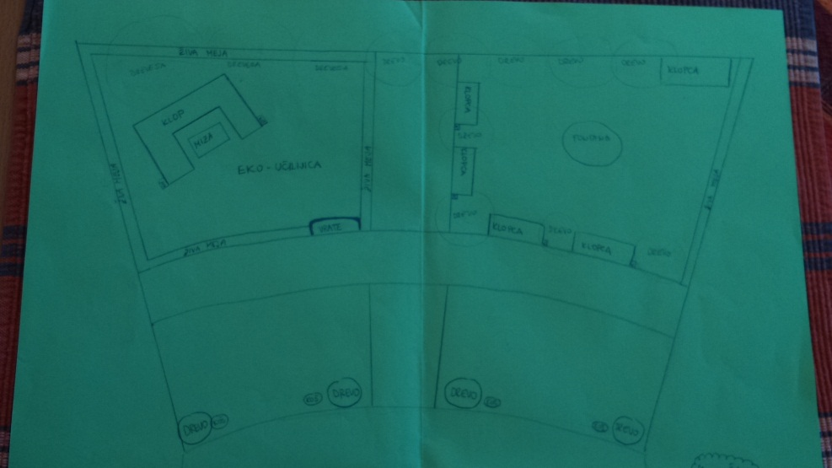**Priloga 12:**

*Skica ene od skupin dijakov za ureditev zelenice pred šolo*

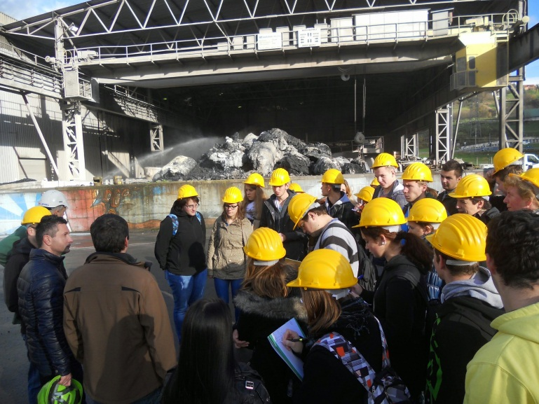**Priloga 13 :**

*Obisk podjetja Štore Steel*

Poleg zastavljenih aktivnosti, pa smo bili aktivni tudi na drugih področjih,ki jih nismo zapisali v načrt v začetku šolskega leta.

Dijaki in profesorica naše šole so pripravili **»prostorsko inštalacijo » z naslovom HIŠE HODIJO** v celjskem Mestnem parku.

/////////////////////////////////////////////////////////////////////////////////////////////////////////////////////////////////////////////////////////////////////////

ogledalo / refleksija / odsev / razmislek / samorefleksija bivanja

/////////////////////////////////////////////////////////////////////////////////////////////////////////////////////////////////////////////////////////

od 8. do 20. aprila 2015 v Mestnem parku Celje

namen projekta

* predstavitev futuristične vizije hiš (bivanja) v luči aktualnih (slovenskih) prostorskih, arhitekturnih in družbenih izzivov
* oživitev javnega prostora – mestnega parka (ob prazniku mesta)
* ozaveščanje javnosti o prostorski problematiki
* promocija Mestne občine Celje ob zaključku projekta protipoplavne varnosti

////////////////////////////////////////////////////////////////////////////////////////////////////////////////////////////////////////////////////////////////////////

Načrtovanje, oblikovanje, gradnja hiš, umeščanje objektov v prostor, podnebne spremembe in z njimi povezane posledice, ki močno določajo današnje življenje in življenje v prihodnosti, so teme, s katerimi se vsakodnevno ukvarjamo na Srednji šoli za gradbeništvo in varovanje okolja. Spoznavamo osnovne prvine arhitekture, se soočamo z aktualno prostorsko problematiko, se učimo iz preteklosti, vendar nas vznemirja tudi prihodnost.

S prostorsko inštalacijo »hiše hodijo« želimo prikazati utopično, domišljijsko predstavo, vizijo bivanja prihodnjih generacij. Inštalacija je zasnovana na predpostavki o intenzivnem razvoju znanosti in (računalniške) tehnologije ter spoznanjih, da smo do sedaj premalo storili za ohranitev našega planeta.

Avtorica prostorske inštalacije je Tanja Barle, arhitektka in učiteljica na Srednji šoli za gradbeništvo in varovanje okolja, kjer v tem šolskem letu v programu gradbeni tehnik prvič uvajamo module oblikovanja. Lotevamo se številnih nalog, ki vzpodbujajo kreativnost in ustvarjalnost dijakov (mestne hišice, lampijoni, novoletne krasitve šolskega hodnika….) in jih radi javno predstavimo. Dijaki poklicnega izobraževanja Srednje šole za gradbeništvo in varovanje okolja (zidar, tesar, suhomontažer in polagalec keramičnih oblog) so pod mentorstvom učiteljev izdelali celotno inštalacijo in jo postavili v park. Pri izdelavi kovinske konstrukcije, so sodelovali tudi dijaki in učitelji Srednje šole za strojništvo, mehatroniko in medije.

asociacije

ORIS PROBLEMATIKE: »*Grajeno okolje v Sloveniji je v slabem stanju, ki je posledica številnih zgrešenih odločitev v preteklosti. Od prevelikih enodružinskih hiš ‘za vse generacije’, preko večstanovanjskih blokov, grajenih brez upoštevanja potresne in požarne varnosti (v takšnih po nekaterih študijah živi okoli četrt milijona Slovencev), pa do razpršene gradnje, ki po nepotrebnem obremenjuje okolje, gradnje na poplavnih ali plazovitih območij, in podobno. Ob vseh naštetih perečih problemih se je arhitekturna stroka najbolj množično odzvala prav na najbolj banalno in dobesedno površinsko (površno) temo, izbor fasadnih barv.*« (arhitekt Tomaž Krištof)

HOJA – POBEG – PREMIK

* + pametne hiše prihodnosti (majhne, skromne, moderne in inteligentne, tehnološko zelo dovršene)
  + podnebne spremembe – naravne katastrofe (ob poplavah, plazovih, ujmah, sušah in viharjih se bodo hiše same premaknile na varnejše lokacije)
  + mobilnost stanovanjskih enot bo omogočala samoregulacijo današnje razpršene poselitve slovenske krajine

OGLEDALO – ZRCALO DRUŽBE – ODSEV PODOBE KRAJA

* + zunanji zrcalni plašč omogoča kljub raznovrstnim arhitekturnim oblikam popolno zlitje in interakcijo hiše z naravnim prostorom, barvami dneva, vremena in je lahko odgovor na »barvni fasadni terorizem« v slovenskem prostoru
  + zrcalne podobe hiš izpostavljajo vprašanje identifikacije, kdo se izraža skozi podobo hiše in komu pripada ta podoba ter pravica do njene spremembe – lastniku objekta, avtorju, uporabniku ali pa kar vsem sosedom in mimoidočim, ki to podobo vidijo

V okviru laboratorijskih vaj smo spoznavali ravnanje z nevarnimi snovmi v primeru prometne ali naravne nesreče. Obiskali smo **Poklicno gasilsko enoto Celje**, ker so nas poučili o pravilnem ravnanju z gasilnimi aparati, ravnanju z nevarnimi snovmi, o voznem parku in njegovem namenu, itd. .

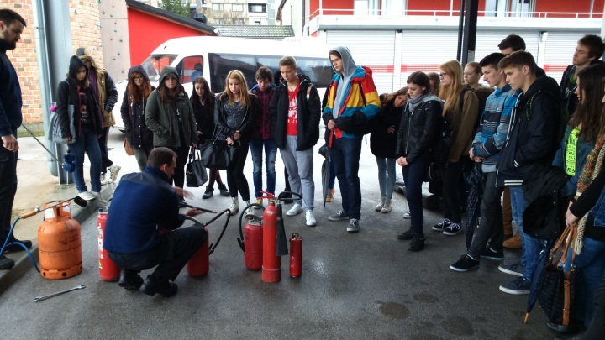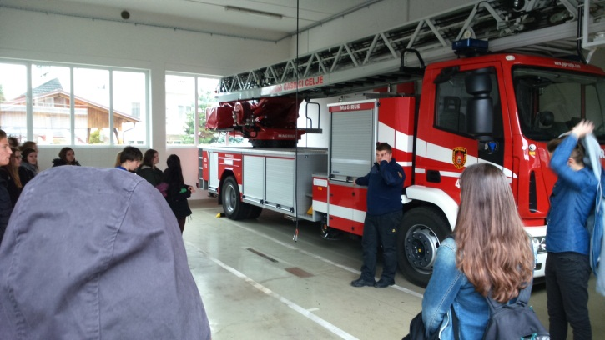

Ravno v teh dneh pa smo se prijavili na natečaj **» Naredimo Celje zeleno**« na katerem lahko sodelujejo vsi dijaki preko facebooka. Naša šola se je prijavila že z enim od naših že predstavljenih izdelkov, to je ekoklopca našega dijaka.

Poročilo pripravila : **Alenka Lah Kalan**